LAPORAN PRAKTIKUM ALGORITMA PEMROGRAMAN
PERULANGAN WHILE DAN DO WHILE



Oleh: Afif Naufal Zahran
NIM: 2511533009

DOSEN PENGAMPU: DR.WAHYUDI, S.T, M.T

FAKULTAS TEKNOLOGI INFORMASI
DEPARTEMEN INFORMATIKA
UNIVERSITAS ANDALAS

Kata Pengantar

Pedoman ini disusun sebagai rujukan resmi bagi mahasiswa Departemen Informatika dalam penyusunan laporan praktikum pada mata kuliah Pemrograman Dasar dengan Java. Dokumen ini tidak hanya memberikan gambaran umum mengenai format penulisan, tetapi juga menguraikan secara rinci sistematika laporan, tata cara penyajian isi, serta contoh penulisan kode program yang dilengkapi dengan referensi ilmiah. Melalui panduan ini, mahasiswa diharapkan mampu menyusun laporan yang tidak sekadar memenuhi aspek administratif, tetapi juga mencerminkan ketelitian, keteraturan, dan penerapan kaidah penulisan akademik pada tingkat dasar. Dengan demikian, laporan praktikum yang dihasilkan dapat berfungsi sebagai media pembelajaran, dokumentasi kegiatan, sekaligus sarana untuk melatih keterampilan menulis ilmiah yang akan bermanfaat dalam jenjang studi selanjutnya.

Padang, 2025

Tim Penyusun
DAFTAR ISI

BAB I
  - Latar Belakang
  - Tujuan
  - Manfaat
BAB II
  - Teori
  - Program
BAB III
- Kesimpulan
- Saran

BAB I
PENDAHULUAN

  - Latar Belakang
Pada bahasa pemograman ketika kita ingin menjalankan suatu program berulangkali dengan batas yang ditentukan atau hingga suatu kondisi terpenuhi kita dapat menggunakan perulangan dengan keyword yang telah disediakan dari bahasa pemograman yang kita gunakan. Untuk Java sendiri kita dapat menggunakan perulangan For dan While. Pada pertemuan minggu ke-6 kita akan membahas perulangan while atau do while.
  - Tujuan
Tujuan dari laporan praktikum ini agar pembaca dan penulis dapat mendalami dan memahami tentang perulangan while atau do while dan implementasinya di bahasa pemograman Java.
  - Manfaat
Manfaat dari praktikum tentang perulangan while agar pembaca mendapatkan pengetahuan tentang perulangan While atau Do While. Manfaat untuk penulis agar dapat memahami While pada bahasa pemograman Java.

BAB II
PEMBAHASAN

- Teori
Perulangan While adalah perulangan yang biasa digunakan untuk mengulani perintah hingga suatu statement true. Struktur While lebih efisien dari lainnya karena simple. Berikut contoh sintaks untuk kode While di Java:
while(statement){
}
atau
do{
}while(statement);
Atau kode java nya:
while(true){
//Kode yang akan diulang sebanyak 10 kali
}

- Program
Pada pertemuan pekan ke-6 terdapat 5 program yang di buat yakni GamePenjumlahan.java, Lempardadu.java, SentinelLoop.java, doWhile1.java, perulanganWhile1.java.

- GamePenjumlahan.java
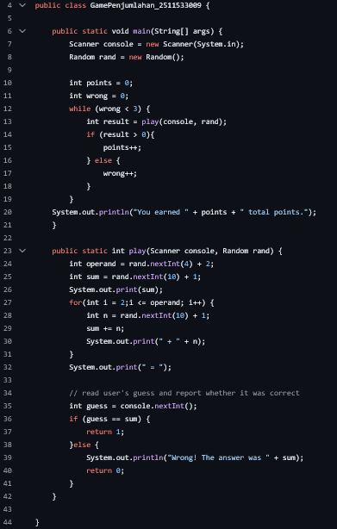gambar 2.1
Pada gambar 2.1 merupakan contoh penggunaan perulangan while dimana jika variabel wrong di atas 3 perulangan akan berhenti.

- Lempardadu.java
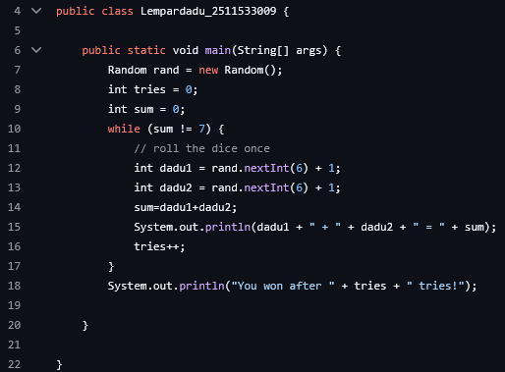 gambar 2.2
Pada gambar 2.2 merupakan contoh lain penggunaan while loop dengan kondisi sum tidak sama dengan 7.
- SentinelLoop.java
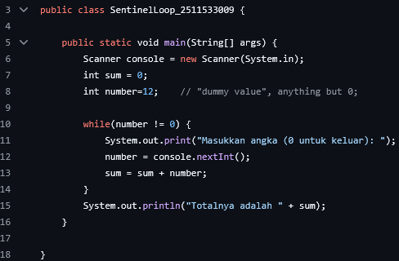 gambar 2.3
Pada gambar berikut contoh penggunaan sentinel loop dimana program menerima input dan jika input tersebut bernilai 0 maka perulangan akan berhenti.

- doWhile1.java
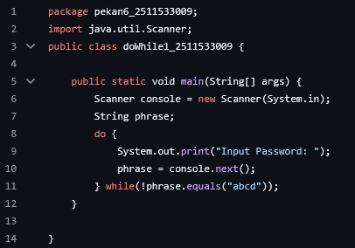 gambar 2.4
Pada program berikut merupakan contoh penggunaan do while dimana perulangan berikut sama seperti perulangan while sebelumnya namun di awali dengan “do{}”.

- perulanganWhile1.java
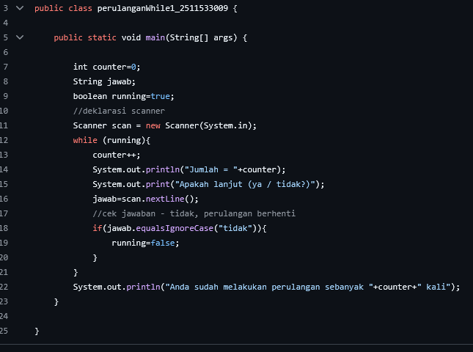 gambar 2.5
Pada gambar 2.5 merupakan penggunaan perulangan while dengan kondisi jika input dari pengguna “tidak” nilai variabel running akan beruah menjadi false dan menghentikan perulangan.

BAB III
PENUTUPAN

- Kesimpulan
Perulangan while pada bahasa pemrograman Java sangat penting karena hal yang sangat fundamental pada bahasa pemrograman terutama bahasa pemrograman Java.

- Saran
Laporan praktikum ini masih memiliki kekurangan. Karena itu, penulis sangat terbuka terhadap saran dan kritikan agar dapat meningkatkan kualiats laporan ini dan laporan-laporan selanjutnya.

